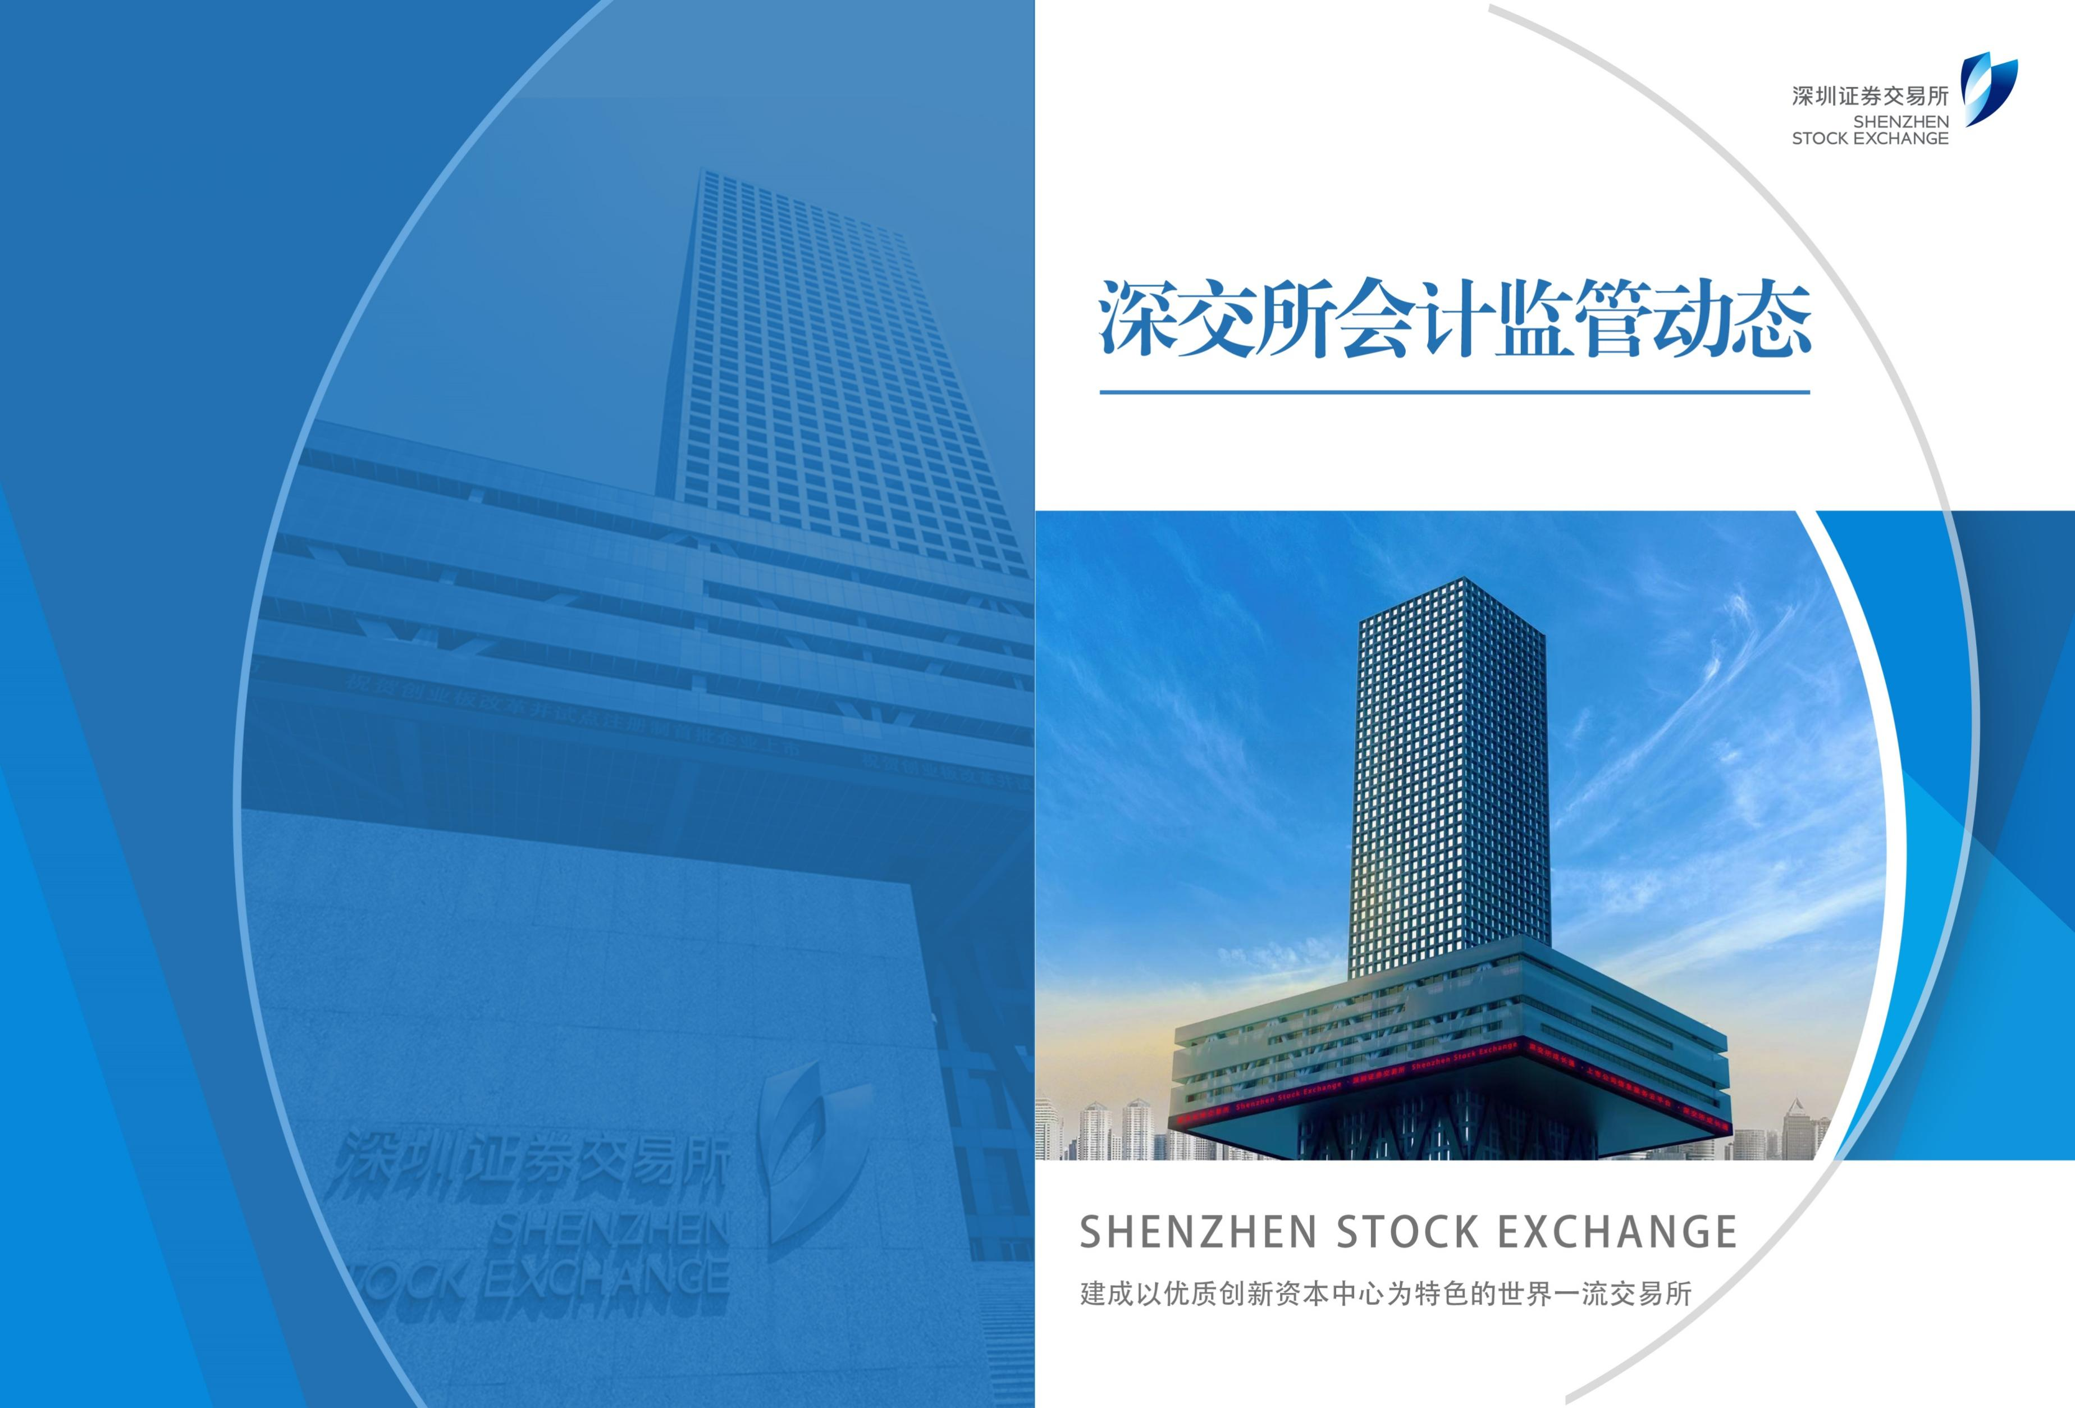

**2024年第3期（总第9期）**

**深圳证券交易所会计监管动态**

**2021年第5期（总第11期）**

**2024年第3期（总第9期）**

一、深市会计审计监管通讯 3

二、典型案例研究 9

三、会计审计政策资讯 25

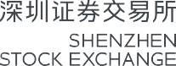****

**深圳证券交易所会计监管动态**

2024年第3期（总第9期）

深圳证券交易所会计监管部 2024年10月31日

编者按：今年9月，证监会发布《关于深化上市公司并购重组市场改革的意见》，支持上市公司向新质生产力方向转型升级，加强产业整合，进一步激发并购重组市场活力。

并购重组是支持经济转型升级、实现高质量发展的重要市场工具，对于大力提高上市公司质量、加快发展新质生产力具有重要意义。深化并购重组市场改革，要把握强监管、防风险、促高质量发展的主线，交易各方依法依规开展并购活动，促进形成规范有序、活跃有效的并购重组市场。

并购重组交易专业性强、复杂程度高，离不开中介机构的功能发挥。会计师事务所作为专业服务机构，为交易双方提供会计审计服务，是保障交易规范实施的重要力量。会计师事务所在执业过程中，要诚实守信、以义取利、稳健审慎、守正创新、依法合规，不断增强风险意识和责任意识，勤勉审慎执业，严格核查把关，努力提升执业质量。

为帮助会计师事务所了解和把握新形势下的监管要求，本期《深圳证券交易所会计监管动态》聚焦并购重组相关事项，介绍了重组过程中常见会计问题，以及近期并购重组相关政策资讯。

监管通报方面，重点介绍了今年第三季度我所对会计师事务所和资产评估机构给予纪律处分的情况及相关执业问题。

会计案例方面，本期介绍了业务收购和资产收购等收购类型的判断、同一控制还是非同一控制下等企业合并类型的判断、是否构成一揽子交易等并购重组常见会计处理案例，注册会计师在执业过程中要注意根据准则作出合理的职业判断。

政策资讯方面，本期收录了《关于进一步做好资本市场财务造假综合惩防工作的意见》《关于深化上市公司并购重组市场改革的意见》等通知简讯。

《深圳证券交易所会计监管动态》不构成对现行《企业会计准则》的解释，仅供会计师事务所内部交流使用，请勿外传。如有任何意见或建议，欢迎扫描封底二维码反馈给我所会计监管部。

一、深市会计审计监管通讯

（一）审计评估机构自律监管措施和纪律处分情况

我所坚守监管主责主业，围绕推动提高上市公司质量、严把发行上市“入口关”目标，按照“零容忍”的工作方针，依法依规查处审计评估机构各类违规行为。2024年7月至9月，我所共对审计机构或其从业人员作出暂不受理文件并处公开谴责4例、公开谴责3例、通报批评3例、书面警示10例，涉及17家次审计机构及46人次从业人员。相关审计机构执业问题主要表现为：

**1．在IPO审计业务中核查把关不严**

（1）内部控制相关程序执行不到位。例如，未充分关注并审慎核查发行人业务推广相关内部控制薄弱环节及部分推广活动验收存在瑕疵的情形；未充分关注发行人销售、存货、研发管理相关制度不完善等内控缺陷；未对发行人与关联方或第三方直接进行资金拆借的财务内控不规范情形充分审慎核查等。

（2）资金流水核查程序执行不到位。例如，部分达到核查标准的交易未核查、未注明部分纳入核查范围的交易背景及性质；对达到核查标准的信用卡还款支出仅取证信用卡还款记录，未进一步核查具体消费情况等。

（3）走访程序执行不到位。例如，未对主要客户仓库进行实地走访核查；经销商下游客户走访底稿未见核对客户及经营者信息的相关材料；部分终端客户实地走访底稿未留存访谈人员身份信息等证明材料、视频访谈底稿均无被访谈人员签字以及部分访谈无身份信息截图等。

（4）关联方核查程序执行不到位。例如，未对个人提供大额借款并用于发行人日常经营的异常情况保持合理怀疑，未审慎核查该个人与发行人的关联关系。

2**．年报审计过程中未勤勉尽责**

（1）风险评估程序执行不到位。例如，未结合对被审计单位及其环境的了解，保持应有的职业怀疑和职业谨慎；审计底稿中未见在财务报表层次识别和评估重大错报风险的审计程序，也未见根据职业判断确定识别出的风险是否为特别风险的审计程序；认定应收账款及坏账准备等均存在舞弊风险，但却未将其作为特别风险；将货币资金评估为重要账户，且关注到异常事项，但未将货币资金识别为认定层次的重大错报风险等。

（2）内部控制相关程序执行不到位。例如，未实施恰当的审计程序了解和评估新增的供应链代采业务相关内部控制有效性，且审计底稿中关于相关内部控制有效的结论缺乏审计依据；贸易类存货的内部控制测试存在缺陷，在所选取样本不符合控制活动要求、抽样样本规模不足或未抽取盘点记录样本等情况下，仍得出相关控制运行有效的结论；在销售与收款流程控制测试过程中，未充分关注合同审批控制测试存在偏差，“控制运行有效”的结论缺乏充分、适当的审计证据支撑等。

（3）实质性程序执行不到位

**一是**收入核查程序执行不到位。例如，对部分重要客户未按照审计计划查看客户供应商系统对账单；未对贸易业务低毛利、长账期、新增贸易类客户资质、大量贸易业务仓单交易异常、贸易业务不按合同约定履行等情况保持职业怀疑；未完整获取并检查保理和供应链代采业务对应的基础交易合同及发票、物流凭证等资料，未就相关收入获取充分、适当的审计证据；对客户和供应商的访谈程序存在缺陷，未审慎评估访谈所获取审计证据的可靠性。

**二是**货币资金核查程序执行不到位。例如，未现场获取银行对账单，对对账单中流水信息、印鉴、格式等存在大量明显异常未予应有的关注；大额资金流水检查在抽样规模、检查内容等方面均不能满足应收账款的审计要求，无法为应收账款审计提供充分的证据；未通过2份银行对账单的明显矛盾之处识别出可能存在虚假银行对账单；未按要求监盘开户证实书原件，未对定期存款可能存在的质押风险保持职业怀疑。

**三是**存货核查程序执行不到位。例如，未按照拟定的监盘范围实施存货监盘；对第三方贸易仓存货通过获取公司盘点表作为监盘替代程序，未合理评估存货监盘可行性；底稿留存的存货监盘照片未见盘点标识、权属标签，并存在监盘记录签字、日期异常情况等。

**四是**应收账款、应付账款、预付账款等往来科目核查程序执行不到位。例如，未对往来科目中不同客商之间的对冲凭证保持职业怀疑；未对重要供应商预付账款异常情况保持职业怀疑；未对与无业务往来的公司之间存在的大额、频繁开具商业汇票的情况、与主营业务相关的应付款项在“其他应付款”科目核算等情况保持职业怀疑。

**五是**函证程序执行不到位。例如，未对开立余额为零、余额较小账户实施函证程序，审计工作底稿中未说明对相关银行账户不实施函证的理由；对银行存款函证存在回函寄件人为公司人员、回函快递单寄件单位和地址均为空白等异常情况，未保持职业怀疑；未关注某供应商同一年份询证回函印章不一致、收回的询证函与函证原件相关印章位置不一致等情形；未对发函收件地址进行充分核实，未充分核实回函地址与发函地址不符的情况等。

（二）审计评估机构行政处罚情况

公开信息显示，2024年7月至9月，证监会及其派出机构共对深市上市公司聘任的审计机构作出7单行政处罚及2单市场禁入，相关审计机构执业质量问题主要表现为：

1．风险评估程序执行不到位。例如，在穿行测试程序中未见入库单等与采购相关的原始凭证和物流单据复印件等重要的外部证据相关资料；审计底稿中未见在财务报表层次识别和评估重大错报风险的审计程序，也未见根据职业判断确定识别出的风险是否为特别风险的审计程序；在业务承接评价时获取的高管名单、主要财务人员信息与实际不符，对公司经营风险、财务状况及本次鉴证业务项目组现场负责人的有关记录与实际不符；依据当年确认收入占前两年预售金额比率较低，得出当年提前确认收入舞弊风险较低的审计结论，但未列示审计证据证明该比率与提前确认收入舞弊风险存在关联性；未对公司协商替换样本行为的动机保持合理的职业怀疑，未识别和评估存在的重大舞弊风险因素。

2．内部控制相关程序执行不到位。例如，未见对贸易业务内部控制活动和流程的了解、描述及评价，未对公司两种不同的业务模式进行全面的了解、描述和测试；内控测试程序表中设计的检查证据与实际检查获取的审计证据不符，也未说明证据不符或未获取相关证据的理由；“销售与收款循环—控制测试样本测试”底稿记录不完整，也未见留存与测试样本相关的审计证据。

3．实质性程序执行不到位

**一是**收入相关核查程序执行不到位。例如，未对货款代付业务的真实性实施进一步程序，在原代付协议未能完整执行的情况下，未关注相关原因，未考虑新的代付协议签署的合理性，面对较高的管理层舞弊风险，未对代付业务真实性实施进一步鉴证程序；未恰当考虑部分项目已售货物仍存放在公司租赁仓库对收入确认判断的影响；未对公司提供的项目合同审慎评价，未发现相关合同内容前后矛盾等异常情形；未发现受托加工公司经营模式与营业执照经营范围不符的异常情况，对于被访谈人介绍的业务模式直接予以采信，未保持合理的职业怀疑；在审计范围严重受限的情况下，直接接受新样本执行现场观察程序，未采取相关措施消除限制，亦未对被替换掉的样本执行替代程序；未关注18家公司既是客户又是供应商的异常情况。

**二是**存货相关核查程序执行不到位。例如，对于存货大额挂账项目与已验收项目名称、合同编号一致的异常情形未执行进一步审计程序予以核实；对大额发出商品的监盘仅获取现场照片，审计底稿未见盘点表，无监盘记录。

**三是**函证程序执行不到位。例如，在关注到公司相关客户首次回函结果与其会计处理不一致的情况下，未充分考虑向该客户函证的可靠性，仅实施追加函证的审计程序；对于回函快递单不同单位的月结账号及快递员代码一致、回函快递单月结账号系公司与快递公司结算快递费用账号等异常情况未保持合理的职业怀疑并予以关注；未核对被询证者地址，未审慎关注询证函收件人系公司员工，未对不同客户回函寄件人一致的异常情况予以关注；在寄发询证函时，针对同一银行的发函地址并不相同等。

4．质量控制复核程序执行不到位。例如，在年报审计项目质量控制复核人员要求补充的审计程序未执行，项目质量控制复核流程未完成的情况下，出具审计报告；现场观察程序复核工作流于形式，在开展审计底稿复核工作中，审计复核人员基于对现场观察人员的信任出具复核结论，复核程序完全失效。

二、典型案例研究

（一）关于被收购方是否构成业务的相关问题

**案例一：收购时清退全部员工，是否构成收购业务？**

1．案例及相关问题

A公司从事可再生能源投资、开发、建设、运营管理等业务。B公司为无关联第三方，持有集中式光伏电站，已取得电力业务许可证并投产运营，设计运营期为20年，交易模式为电网公司直接收购、全额上网。除前述光伏电站外，B公司未持有其他主要资产或开展其他业务。为确保光伏电站稳定运行和高效发电，B公司配有专业运维团队，对光伏电站运行情况进行日常监测、定期维护和检修等。

20X4年，A公司现金收购B公司51%股份，获得控制权，股权转让价格参照评估基准日评估价值协商确定。股权转让协议约定，股权交割日前，B公司清退全部工作人员，解除全部劳动协议并足额支付离职补偿。控制权转移后，A公司将采用运维外包模式，通过市场化方式选取运维供应商，双方签订《年度运行维护合同》，供应商提供光伏电站运行维护、安全生产、保卫、消防及物业等日常管理，负责完成光伏电站设备的预防性试验、定期检校，以及配备所需工器具、易耗品、备品备件和承担相关费用等，A公司委派财务人员，根据运维合同对供应商进行考核。

问题：A公司收购的B公司是否构成业务?

2．参考意见

“业务”通常具有投入、加工处理过程、产出三要素。根据《企业会计准则解释第13号》，合并方在合并中取得的组合应当至少同时具有一项投入和一项实质性加工处理过程，且二者相结合对产出能力有显著贡献，该组合才构成业务。

B公司的主要资产为光伏电站，根据案例描述，光伏电站需要运维团队管理才能持续产出。A公司收购B公司时，清退全部工作人员，收购后通过外包供应商提供运维服务，表明运维活动对于光伏电站持续产出很重要，交割日A公司未获得保障光伏电站正常运转所需的有知识、有技能、有组织的员工，也没有获取相关系统、标准、规则、惯例等，可供其进行光伏电站运营。

因此，A公司实质上未获取光伏电站的加工处理过程，B公司不构成业务，A公司应当按照收购资产进行会计处理。

3．相关规则

（1）《企业会计准则第20号——企业合并（2006年）》

第三条 涉及业务的合并比照本准则规定处理。

（2）《企业会计准则第20号——企业合并》应用指南

业务是指企业内部某些生产经营活动或资产的组合，该组合一般具有投入、加工处理过程和产出能力，能够独立计算其成本费用或所产生的收入，但不构成独立法人资格的部分。比如，企业的分公司、不具有独立法人资格的分部等。

（3）《企业会计准则解释第13号》

二、关于企业合并中取得的经营活动或资产的组合是否构成业务的判断

该问题主要涉及《企业会计准则第20号——企业合并》（财会〔2006〕3号，以下简称第20号准则）、《〈企业会计准则第20号——企业合并〉应用指南》（财会〔2006〕18号，以下简称第20号指南）等规定。

（一）构成业务的要素。

根据第20号准则的规定，涉及构成业务的合并应当比照第20号准则规定处理。根据第20号指南的规定，业务是指企业内部某些生产经营活动或资产的组合，该组合一般具有投入、加工处理过程和产出能力，能够独立计算其成本费用或所产生的收入。合并方在合并中取得的生产经营活动或资产的组合（以下简称组合）构成业务，通常应具有下列三个要素：

1.投入，指原材料、人工、必要的生产技术等无形资产以及构成产出能力的机器设备等其他长期资产的投入。

2.加工处理过程，指具有一定的管理能力、运营过程，能够组织投入形成产出能力的系统、标准、协议、惯例或规则。

3.产出，包括为客户提供的产品或服务、为投资者或债权人提供的股利或利息等投资收益，以及企业日常活动产生的其他的收益。

（二）构成业务的判断条件。

合并方在合并中取得的组合应当至少同时具有一项投入和一项实质性加工处理过程，且二者相结合对产出能力有显著贡献，该组合才构成业务。合并方在合并中取得的组合是否有实际产出并不是判断其构成业务的必要条件。

企业应当考虑产出的下列情况分别判断加工处理过程是否是实质性的：

1.该组合在合并日无产出的，同时满足下列条件的加工处理过程应判断为是实质性的：（1）该加工处理过程对投入转化为产出至关重要；（2）具备执行该过程所需技能、知识或经验的有组织的员工，且具备必要的材料、权利、其他经济资源等投入，例如技术、研究和开发项目、房地产或矿区权益等。

2.该组合在合并日有产出的，满足下列条件之一的加工处理过程应判断为是实质性的：（1）该加工处理过程对持续产出至关重要，且具备执行该过程所需技能、知识或经验的有组织的员工；（2）该加工处理过程对产出能力有显著贡献，且该过程是独有、稀缺或难以取代的。

企业在判断组合是否构成业务时，应当从市场参与者角度考虑可以将其作为业务进行管理和经营，而不是根据合并方的管理意图或被合并方的经营历史来判断。

（三）判断非同一控制下企业合并中取得的组合是否构成业务，也可选择采用集中度测试。

集中度测试是非同一控制下企业合并的购买方在判断取得的组合是否构成一项业务时，可以选择采用的一种简化判断方式。进行集中度测试时，如果购买方取得的总资产的公允价值几乎相当于其中某一单独可辨认资产或一组类似可辨认资产的公允价值的，则该组合通过集中度测试，应判断为不构成业务，且购买方无须按照上述（二）的规定进行判断；如果该组合未通过集中度测试，购买方仍应按照上述（二）的规定进行判断。

购买方应当按照下列规定进行集中度测试：

1.计算确定取得的总资产的公允价值。取得的总资产不包括现金及现金等价物、递延所得税资产以及由递延所得税负债影响形成的商誉。购买方通常可以通过下列公式之一计算确定取得的总资产的公允价值：

（1）总资产的公允价值=合并中取得的非现金资产的公允价值+（购买方支付的对价+购买日被购买方少数股东权益的公允价值+购买日前持有被购买方权益的公允价值-合并中所取得的被购买方可辨认净资产公允价值）-递延所得税资产-由递延所得税负债影响形成的商誉

（2）总资产的公允价值=购买方支付的对价+购买日被购买方少数股东权益的公允价值+购买日前持有被购买方权益的公允价值+取得负债的公允价值（不包括递延所得税负债）-取得的现金及现金等价物-递延所得税资产-由递延所得税负债影响形成的商誉

2.关于单独可辨认资产。单独可辨认资产是企业合并中作为一项单独可辨认资产予以确认和计量的一项资产或资产组。如果资产（包括租赁资产）及其附着物分拆成本重大，应当将其一并作为一项单独可辨认资产，例如土地和建筑物。

3.关于一组类似资产。企业在评估一组类似资产时，应当考虑其中每项单独可辨认资产的性质及其与管理产出相关的风险等。下列情形通常不能作为一组类似资产：（1）有形资产和无形资产；（2）不同类别的有形资产，例如存货和机器设备；（3）不同类别的可辨认无形资产，例如商标权和特许权；（4）金融资产和非金融资产；（5）不同类别的金融资产，例如应收款项和权益工具投资；（6）同一类别但风险特征存在重大差别的可辨认资产等。

**案例二：收购尚未产生收入的标的，是否构成收购业务？**

1．案例及相关问题

C公司从事生物制药行业，20X4年3月现金购买D公司60%股权，交易对价以评估报告为基础，经双方谈判确定为2亿元，较可辨认净资产公允价值存在大幅溢价。C公司和D公司不存在关联关系。

D公司为生物科技初创企业，尚处于研发及基建阶段，未产生业务收入。C公司主要考虑D公司正在参与研发某疫苗项目，对于C公司切入相关赛道具有战略意义，看中D公司相关研发能力并看好其研发前景。截至20X3年12月31日，D公司账面净资产为2,000万元，主要包括在建工程3,000万元、土地使用权500万元、长期借款1,500万元，未就疫苗项目研发支出确认开发支出或无形资产。

问题：C公司收购的D公司是否构成业务?

2．参考意见

《企业会计准则解释第13号》就判断是否构成业务提供了具体指引和简化判断方法。

若利用简化判断方法进行集中度测试，考虑到D公司股权价值较可辨认净资产公允价值存在大幅溢价，很有可能难以通过集中度测试。

从业务的内涵来看，“业务”通常具有投入、加工处理过程、产出三要素。截至收购日，D公司疫苗产品还处于研发阶段。C公司看中其研发能力和研发前景，是基于D公司利用投入创造产出的能力而收购，很大程度上表明D公司具有实质性的加工处理过程，能够与投入结合且对产出能力有显著贡献。

因此D公司构成业务，C公司应当按照企业合并进行会计处理。

3．相关规则

同案例一。

（二）关于企业合并类型的相关问题

**案例三：同一控制下的企业合并之“控制并非暂时性”的判断**

1．案例及相关问题

20X3年3月，自然人甲购买E公司60%的股权，获得E公司的控制权。20X3年9月，E公司向自然人甲购买其持有的F公司51%股权，获得F公司的控制权。F公司系自然人甲自20X1年1月初始设立，并持续控制。

本次交易中，E公司认为，自然人甲获得其控制权后，持股目的明确，将会长期持有并实施控制，因此，交易实质为其向控股股东购买控股股东持有的子公司股权，为同一控制下的企业合并。

问题：E公司收购F公司51%股权是否构成同一控制下企业合并?

2．参考意见

根据《企业会计准则第20号——企业合并》应用指南的规定，控制并非暂时性，是指参与合并的各方在合并前后较长的时间内受同一方或相同的多方最终控制。较长的时间通常指1年以上（含1年）。

本案例中，自然人甲于20X3年3月取得E公司控制权，到20X3年9月E公司收购F公司时，E公司受到自然人甲控制的时间仅为6个月。由于购买方在合并前受到同一方控制的时间不足1年，不满足控制并非暂时性的要求，因此E公司收购F公司不构成同一控制下企业合并。E公司仅以自然人甲未来持有意图判断控制并非暂时性，依据不够充分，还需要严格遵照企业会计准则相关要求进行认定。

3．相关规则

（1）《企业会计准则第20号——企业合并（2006年）》

第五条 参与合并的企业在合并前后均受同一方或相同的多方最终控制且该控制并非暂时性的，为同一控制下的企业合并。

（2）《企业会计准则第20号——企业合并》应用指南

根据本准则第五条规定，参与合并的企业在合并前后均受同一方或相同的多方最终控制且该控制并非暂时性的，为同一控制下的企业合并。

同一方，是指对参与合并的企业在合并前后均实施最终控制的投资者。

相同的多方，通常是指根据投资者之间的协议约定，在对被投资单位的生产经营决策行使表决权时发表一致意见的两个或两个以上的投资者。

控制并非暂时性，是指参与合并的各方在合并前后较长的时间内受同一方或相同的多方最终控制。较长的时间通常指1年以上（含1年）。

（三）关于一揽子交易的相关问题

**案例四：追加投资是否构成一揽子交易？**

1．案例及相关问题

20X2年6月，G公司董事会审议通过现金收购H公司51%股权的议案，评估基准日H公司股权评估值为6亿元，经协商交易对价确定为3.06亿元。次日，交易各方签订《股权转让协议》，约定交易价款支付、业绩对赌、股权交割及后续交易事项等安排。G公司与交易对方不存在关联关系。

协议约定，本交易履行标的公司及现有股东董事会和股东大会审批程序、相关主管部门审批程序（如有）后即生效，收购方应在约定时间内履行价款支付义务；标的公司董事会进行改选，G公司委派多数董事；本次交易完成后，若H公司20X2年经审计净利润超过6,000万元，则G公司必须启动收购H公司20%股权的事宜，收购时H公司估值与本次交易定价保持一致，后续交易的具体安排以届时签署的正式协议为准，并履行相应审议程序和报批程序。若因主管部门意见导致后续交易无法进行，以届时主管部门意见为准，本次交易不作调整。

20X2年7月，G公司股东大会审议通过现金收购H公司51%股权的议案，8月按协议要求支付51%的收购价款，交易对方将H公司51%股权过户到G公司名下，G公司对H公司实施控制。

20X3年3月，H公司经审计的年报显示净利润超过6,000万元，G公司启动收购H公司20%股权的程序。

问题：G公司收购H公司51%股权和后续收购H公司20%股权是否为一揽子交易?

2．参考意见

根据企业会计准则及相关规定，判断是否构成一揽子交易，需要考虑如下因素，包括：这些交易是同时或者在考虑了彼此影响的情况下订立的；这些交易整体才能达成一项完整的商业结果；一项交易的发生取决于至少一项其他交易的发生；一项交易单独看是不经济的，但是和其他交易一并考虑时是经济的。

本案例中，虽然20X2年签订的《股权转让协议》约定后续收购20%股权的启动条件及交易定价安排，但同时约定，后续交易的具体安排以届时签署的正式协议为准，并履行相应审议程序和报批程序。这表明两项交易虽然存在联系，但均需单独履行审议和审批程序，是两笔独立的交易。第一项交易满足相关条件后即进行股权交割实现控制，并不需要等第二项交易完成后才能实现控制，也不会因为第二项交易未完成而被撤销或更改。第一项交易根据评估结果确定交易价格，单独看是经济的，虽然约定第二项交易的定价保持一致，但未见证据表明只有两项交易一并考虑时才是经济的。

因此，两项交易不构成一揽子交易，G公司应当将股权收购按照两次交易进行会计处理，第一次收购51%股权按非同一控制下企业合并进行会计处理，第二次收购20%股权按收购子公司少数股东权益进行会计处理。

3．相关规则

（1）《企业会计准则第33号——合并财务报表（2014）》

第五十一条 企业通过多次交易分步处置对子公司股权投资直至丧失控制权的，如果处置对子公司股权投资直至丧失控制权的各项交易属于一揽子交易的，应当将各项交易作为一项处置子公司并丧失控制权的交易进行会计处理；但是，在丧失控制权之前每一次处置价款与处置投资对应的享有该子公司净资产份额的差额，在合并财务报表中应当确认为其他综合收益，在丧失控制权时一并转入丧失控制权当期的损益。

处置对子公司股权投资的各项交易的条款、条件以及经济影响符合下列一种或多种情况，通常表明应将多次交易事项作为一揽子交易进行会计处理：

（一）这些交易是同时或者在考虑了彼此影响的情况下订立的。

（二）这些交易整体才能达成一项完整的商业结果。

（三）一项交易的发生取决于其他至少一项交易的发生。

（四）一项交易单独考虑时是不经济的，但是和其他交易一并考虑时是经济的。

（2）《企业会计准则第33号——合并财务报表》应用指南

企业通过多次交易分步实现非同一控制下企业合并的，在合并财务报表上，首先，应结合分步交易的各个步骤的协议条款，以及各个步骤中所分别取得的股权比例、取得对象、取得方式、取得时点及取得对价等信息来判断分步交易是否属于“一揽子交易”。

本准则第五十一条规定，各项交易的条款、条件以及经济影响符合以下一种或多种情况的，通常应将多次交易事项作为“一揽子交易”进行会计处理：（1）这些交易是同时或者在考虑了彼此影响的情况下订立的；（2）这些交易整体才能达成一项完整的商业结果；（3）一项交易的发生取决于至少一项其他交易的发生；（4）一项交易单独看是不经济的，但是和其他交易一并考虑时是经济的。如果分步取得对子公司股权投资直至取得控制权的各项交易属于“一揽子交易”，应当将各项交易作为一项取得子公司控制权的交易，并区分企业合并的类型分别进行会计处理。

如果不属于“一揽子交易”，在合并财务报表中，还应区分企业合并的类型分别进行会计处理。

对于分步实现的非同一控制下企业合并，购买日之前持有的被购买方的股权，应当按照该股权在购买日的公允价值进行重新计量，公允价值与其账面价值的差额计入当期投资收益；购买日之前持有的被购买方的股权涉及权益法核算下的其他综合收益、其他所有者权益变动的，应当转为购买日所属当期收益，由于被投资方重新计量设定受益计划净负债或净资产变动而产生的其他综合收益除外。

对于分步实现的同一控制下企业合并，根据企业合并准则，同一控制下企业合并在编制合并财务报表时，应视同参与合并的各方在最终控制方开始控制时即以目前的状态存在进行调整，在编制比较报表时，以不早于合并方和被合并方同处于最终控制方的控制之下的时点为限，将被合并方的有关资产、负债并入合并方合并财务报表的比较报表中，并将合并而增加的净资产在比较报表中调整所有者权益项下的相关项目。

为避免对被合并方净资产的价值进行重复计算，合并方在取得被合并方控制权之前持有的股权投资，在取得原股权之日与合并方和被合并方同处于同一方最终控制之日孰晚日起至合并日之间已确认有关损益、其他综合收益以及其他净资产变动，应分别冲减比较报表期间的期初留存收益或当期损益。

**案例五：收购股权并增资是否构成一揽子交易？**

1．案例及相关问题

X公司系Y公司全资子公司。某日，X公司、Y公司、Z公司签订《股权转让协议》和《增资协议》，X公司和Z公司不存在关联关系。

《股权转让协议》约定，Y公司将其持有X公司的40%股权转让给Z公司，转让价格依据评估基准日X公司按收益法评估的股权价值乘以股权转让比例确定。

《增资协议》约定，Z公司以X公司上年年末每股收益和近期行业平均市盈率计算出来的股票价格溢价增资，Y公司放弃增资优先认缴权；本次增资前，Y公司、Z公司分别持有X公司60%、40%股份，本次增资后，Y公司、Z公司分别持有40%、60%股份。

问题：Z公司收购原股东所持股份和增资是否构成一揽子交易?

2．参考意见

本案例中，不能仅因为《股权转让协议》和《增资协议》在同一天签署，且增资协议明确股权转让后的持股比例，就认为两项交易构成一揽子交易，还需要结合其它情况进一步分析。例如，Z公司未直接向Y公司购买60%股权而是通过老股转让及增资两步走的原因；两项交易价格单独看是否公允；两步交易是否整体才能达到完整的商业结果；若Z公司最终未取得控制权，第一步交易是否将整体撤销，并返还Z公司已支付价款等。

如果转让股权和后续增资构成一揽子交易，对于Z公司来说两项交易视同一次取得控制权的交易，由于X公司与Y公司不存在关联关系，为非同一控制下企业合并，合并日是Z公司溢价增资获得控制权的时点。

如果转让股权和后续增资不构成一揽子交易，对于Z公司来说是分步实现的非同一控制下企业合并。第一步老股转让按购买少数股权处理，第二步按追加投资取得控制权处理。

3．相关规则

同案例四。

小结

并购重组包括股权收购、资产收购、吸收合并、分拆分立、资产划转等多种方式。本期聚焦股权收购这一方式，从购买对象是业务还是资产、收购属于同一控制下还是非同一控制下企业合并、分步收购是否构成一揽子交易三个方面，解析股权收购常见的会计处理问题。

关于业务的判断是并购重组能否运用企业合并准则进行会计处理的第一步。有的并购虽然采用股权收购的法律形式，但其购买对象究竟是一组资产，还是一项业务，需要结合相关资产运营方式、加工处理过程等进行综合判断，尤其需要关注购买对象是否具有实质性加工处理过程。

若属于业务，接下来则需要判断企业合并类型。准则层面明确了两类合并的定义，实务中要注意严格按照准则规定把握“控制并非暂时性”的判断标准。

对于分步实施股权收购的，还需要判断是否构成一揽子交易。企业合并准则对于一揽子交易的判断原则不仅适用于分步处置，还适用于分步收购。实务中，不能仅根据两步交易同时签订协议、涉及同一标的、相互存在关联等，就认为构成一揽子交易。要结合交易实质、交易双方之间的协议或其他安排，考虑准则及相关规定中所提示的一种或多种情况来进行判断。

会计师事务所在执业过程中，要加强独立性管理，提高执业质量，审慎出具专业意见，充分发挥审计鉴证作用，同时督促公司严格遵守企业会计准则的规定，规范进行会计处理，助力提高财务信息披露质量。

三、会计审计政策资讯

（一）证监会系统会计审计政策资讯

1．中国证监会等部门制定《关于进一步做好资本市场财务造假综合惩防工作的意见》

2024年7月5日，国务院办公厅转发中国证监会、公安部、财政部、中国人民银行、金融监管总局、国务院国资委《关于进一步做好资本市场财务造假综合惩防工作的意见》，《意见》聚焦综合惩治资本市场财务造假，坚持系统观念，进一步加大打击力度，着力完善监管协同机制，构建综合惩防长效机制。《意见》共提出5方面举措，一是坚决打击和遏制重点领域财务造假。二是优化证券监管执法体制机制。三是加大全方位立体化追责力度。四是加强部际协调和央地协同。五是常态化长效化防治财务造假。

2．中国证监会发布《上市公司2023年年度财务报告会计监管报告》

2024年8月23日，中国证监会发布《上市公司2023年年度财务报告会计监管报告》。报告列举了上市公司在收入、长期股权投资与企业合并、金融工具、资产减值、所得税、非经常性损益等方面存在的会计处理问题或财务信息披露错误，并提醒上市公司和会计师事务所等中介机构高度重视相关问题，及时改正财务报告中存在的错误，不断强化理解和应用企业会计准则和财务信息披露规则的能力，稳妥做好上市公司财务信息披露相关工作。

3．中国证监会依法处罚恒大地产审计机构普华永道

2024年9月6日，中国证监会依法对普华永道涉及的恒大地产年报及债券发行审计工作未勤勉尽责案作出行政处罚，依据《中华人民共和国证券法》规定，没收普华永道涉案期间全部业务收入2,774万元，并处以顶格罚款2.97亿元，合计罚没3.25亿元。普华永道违规行为，不只是简单的审计失职、失效行为，它在一定程度上掩盖甚至纵容了恒大地产财务造假和欺诈发行公司债券，严重侵蚀法律和诚信基础，严重损害投资者合法权益，严重破坏市场信心，依法应予严惩。下一步，证监会将继续坚决落实监管“长牙带刺”、有棱有角要求，突出严监严管，持续加大对资本市场财务造假以及审计机构未勤勉尽责行为的查处和打击力度，全力维护资本市场平稳运行，全力保护投资者合法权益，为资本市场高质量发展提供有力保障。

4．中国证监会发布《关于深化上市公司并购重组市场改革的意见》

2024年9月24日，中国证监会发布《关于深化上市公司并购重组市场改革的意见》。为进一步激发并购重组市场活力，更好发挥资本市场在企业并购重组中的主渠道作用，《意见》坚持市场化方向，一是支持上市公司向新质生产力方向转型升级，二是鼓励上市公司加强产业整合，三是进一步提高监管包容度，四是提升重组市场交易效率，五是提升中介机构服务水平，六是依法加强监管。

5．中国证监会修订《关于深化上市公司并购重组市场改革的意见》，证券交易所修订《上市公司重大资产重组审核规则》等，并同步公开征求意见

2024年9月24日，中国证监会修订《上市公司重大资产重组管理办法》并公开征求意见，主要修订内容包括推动重组股份对价分期支付落地、提高对同业竞争和关联交易的包容度、新设重组简易审核程序、完善锁定期规则支持上市公司之间吸收合并、鼓励私募基金参与上市公司并购重组等。

证券交易所修订《上市公司重大资产重组审核规则》并公开征求意见，主要修订内容包括明确简易审核程序的适用情形、设定简易审核程序的负面清单、规定简易审核程序相关机制、强化简易审核程序的各方责任等。

（二）财政部、中注协会计审计政策资讯

1．全国人大常委会通过《关于修改〈中华人民共和国会计法〉的决定》

2024年6月28日，第十四届全国人大常委会第十次会议通过《关于修改〈中华人民共和国会计法〉的决定》，自2024年7月1日起施行。此次修改进一步明确了会计工作应遵循的基本原则、应发挥的基础作用。7月至8月，财政部陆续发布新会计法系列解读一至七，系统解读新会计法。本次会计法的修改，保持现行基本制度不变，重点解决会计工作中的突出问题，进一步加强财会监督，加大对会计违法行为的处罚力度，切实提高会计信息质量，更好维护社会公共利益。

2．中国注册会计师协会发布《银行函证电子平台接入会计师事务所和金融机构公告》

2024年7月25日，中国注册会计师协会发布《银行函证电子平台接入会计师事务所和金融机构公告》，将银行函证电子平台接入的681家会计师事务所和1,884家金融机构名单对外公告，以便会计师事务所、银行查询对接。公告显示，绝大部分备案从事证券服务业务的会计师事务所均已接入平台。

3．财政部发布《会计信息化工作规范》及《会计软件基本功能和服务规范》

2024年8月6日，财政部发布《会计信息化工作规范》及《会计软件基本功能和服务规范》。两项规范的修订是贯彻落实新会计法的重要举措。《工作规范》主要修订内容包括：扩大了适用范围；系统规范了单位会计信息化建设的内容；明确了会计数据处理要求和电子会计资料的法律效力；强化了会计信息化安全；加强了会计信息化监督。《软件规范》主要修订内容包括：明确了会计信息化相关术语的概念；强化了会计软件及服务在新环境下的适应性；加强了会计软件及服务对会计数据的多维度保障；进一步强调会计软件服务的重要性。

（三）国际会计审计政策资讯

1．IASB发布金融工具减值实施后审议反馈意见公告

2024年7月，国际会计准则理事会（IASB）发布金融工具减值实施后审议反馈意见公告。根据对实施后审议过程中反馈意见的分析，IASB认为，《国际财务报告准则第9号——金融工具减值要求》的执行情况与预期一致，财务报表使用者获得有用信息的收益并未明显低于预期，财务报表编制者和审计师应用金融工具减值要求的执行成本并未明显高于预期，不需要对金融工具减值要求进行根本性修订，但是在某些方面需要进一步澄清并提供应用指南，就信用风险的披露要求进行针对性地改进，以进一步提高财务信息的有用性

2．IASB发布《转换为恶性通货膨胀经济下的列报货币（征求意见稿）》

2024年7月25日，IASB发布《转换为恶性通货膨胀经济下的列报货币（征求意见稿）》，拟对《国际会计准则第21号——汇率变动的影响》进行修订，旨在提升以恶性通货膨胀经济货币列报的财务报表信息一致性和有用性，减少与折算为恶性通货膨胀经济货币有关的会计实务多样性，提高不同企业之间以及不同国家和地区之间的财务报表可比性，并为受到此事项影响的企业制定简单且符合成本效益原则的会计处理要求。

3．IASB发布《财务报表中的气候和其他不确定性（征求意见稿）》

2024年7月31日，IASB发布了《财务报表中的气候和其他不确定性（征求意见稿）》，拟通过8个示例说明企业在财务报表中报告气候和其他不确定性影响时应当如何应用国际财务报告会计准则。8个示例聚焦于重要性判断、假设的披露、估计的不确定性、分解信息等方面。这些示例中体现的原则和要求既适用于与气候相关的不确定性，也适用于经济、监管、科技、社会以及环境等方面的其他不确定性。

4．IASB正式启动现金流量表研究项目

2024年9月16日，IASB宣布正式启动“现金流量表和相关事项”研究项目，以审查和改进《国际会计准则第7号——现金流量表》等相关准则规定。该项目是IASB对其第三次议程咨询项目反馈意见所做出的回应，当时该项目被确定为高度优先事项。利益相关方（特别是投资者）认为，IASB应当改进《国际会计准则第7号——现金流量表》以向财务报表使用者提供更有用的信息。IASB将开展初步研究，包括与利益相关方举行会议和审查现有研究，收集证据以了解当前财务报告缺陷的性质和程度，以及制定新要求可能带来的益处。IASB计划在2025年第一季度讨论初步研究成果，并确定该项目的下一步计划。

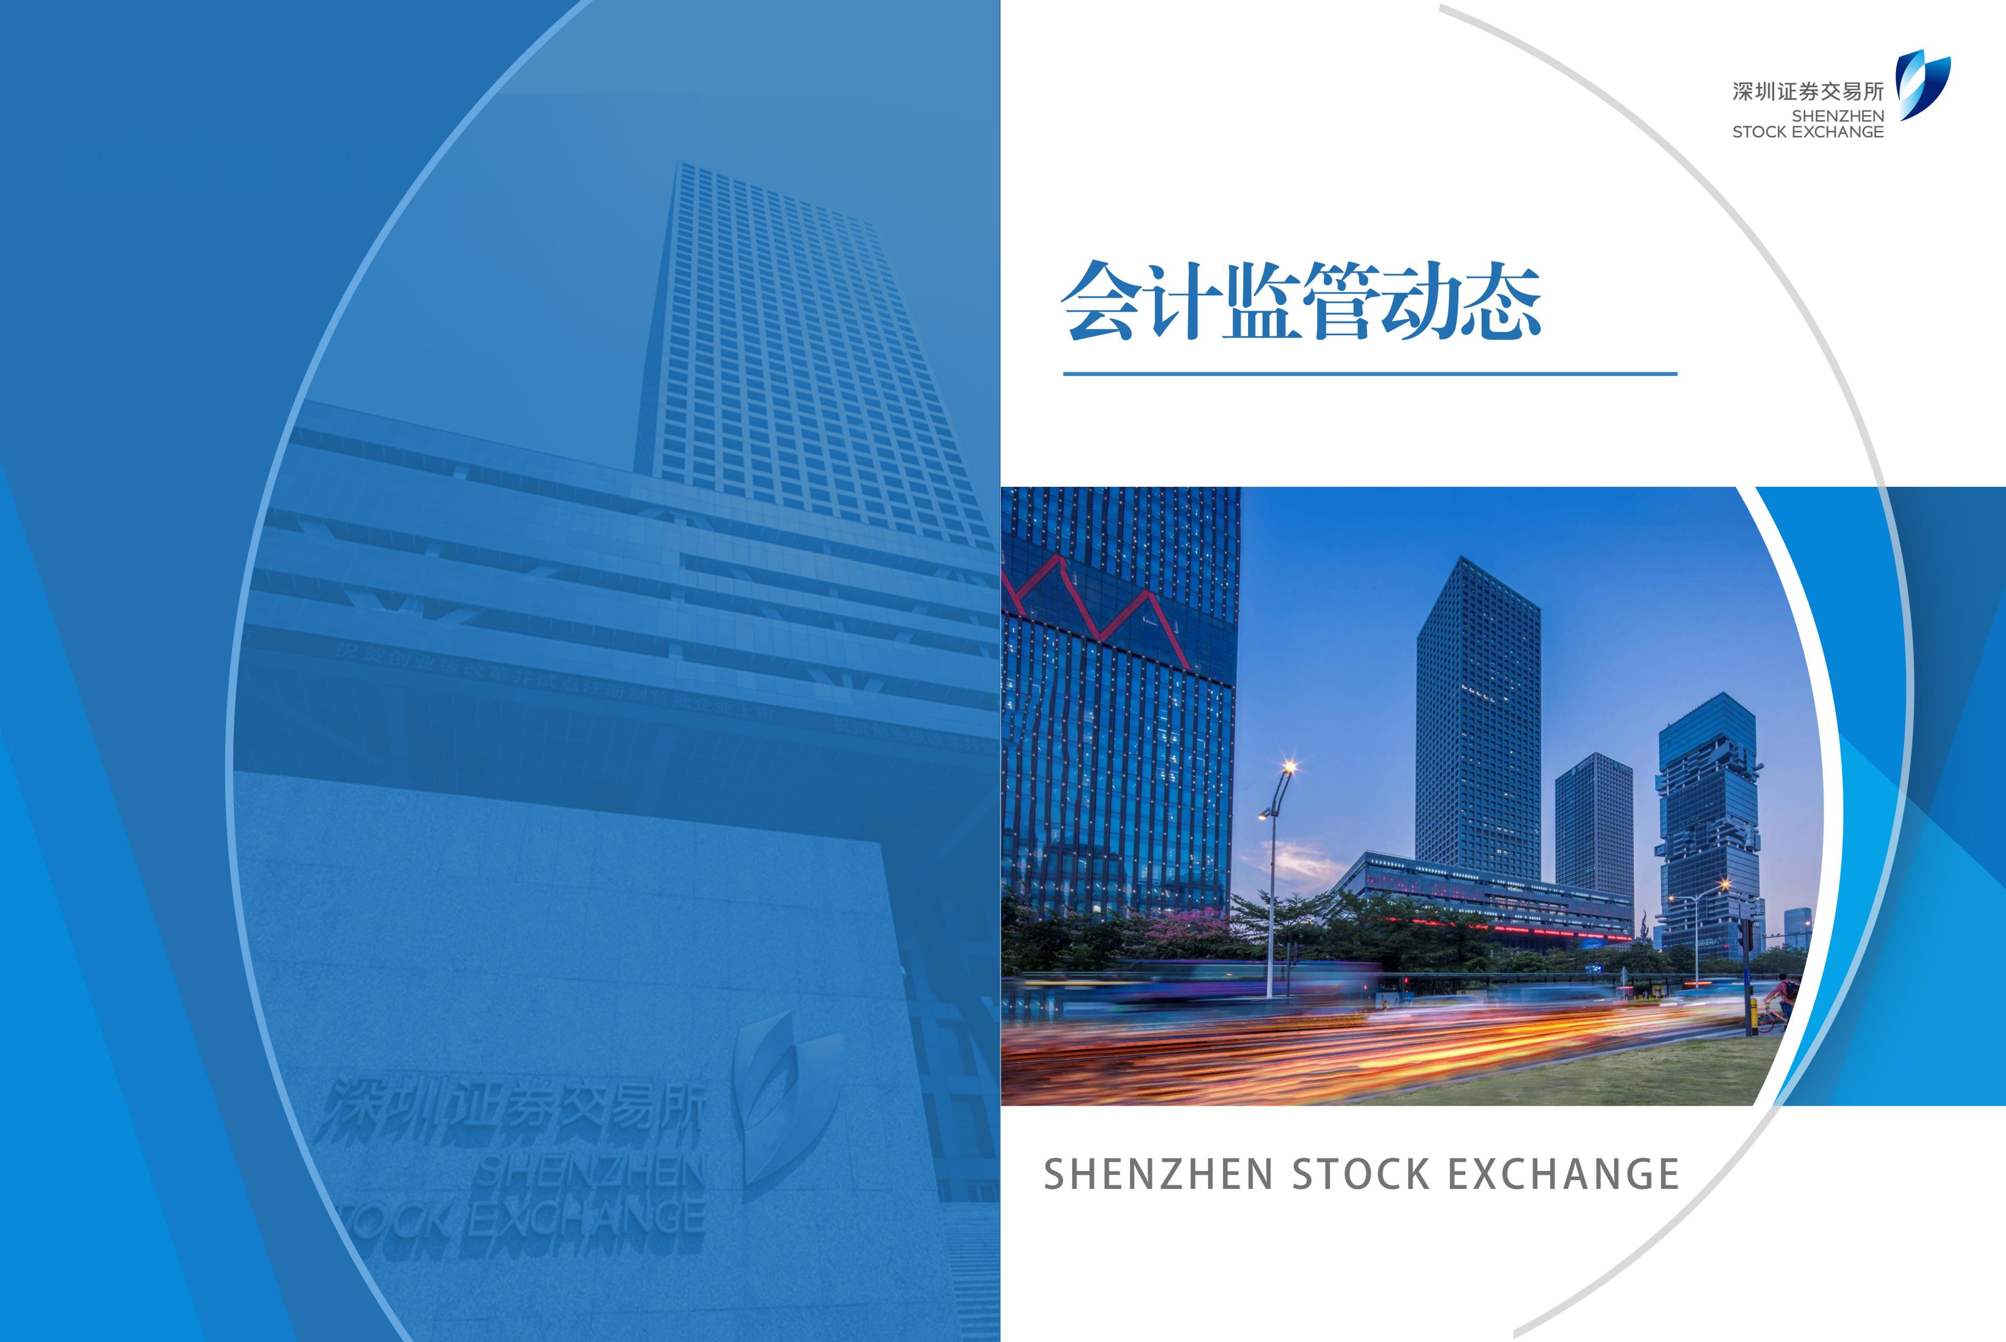

如有任何意见建议

欢迎扫码反馈